Селективное обнаружение фторид-ионов с помощью антрахинонового сенсора, полученного методом зеленой химии
Митина М.Ю.
Студент, 4 курс бакалавриата
ЮГУ, Высшая Нефтяная школа, Ханты-Мансийск, Россия
E-mail: ritamitina90@gmail.com
Актуальность создания селективных сенсоров для обнаружения биологически активных анионов продиктована их физиологической значимостью. Например, превышение допустимого уровня фтора нарушает работу ферментов и развитию заболеваний гепатобилиарной и сердечно-сосудистой систем [1]. Перспективным решением данной проблемы может стать применение в качестве сенсоров производных антрахинона, синтезированных в соответствии с принципами зеленой химии.
Ранее нами аналогично был разработан сенсор 1-гидрокси-4-бензоиламиноанатрахинон-9,10 (1). Взаимодействие сенсора 1 с фторидом приводит к моментальному контрастному изменению цвета раствора с оранжевого на синий (∆λ= 118 нм). Представляет интерес получение селективного хемосенсора на фторид-анион, используя простой, экономически выгодный и экологически безопасный твердофазный метод зеленой химии.
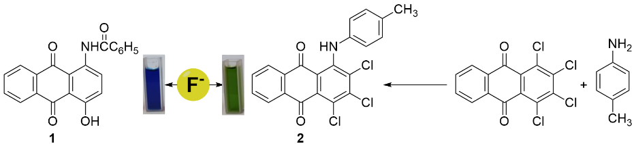
Сложность при введении заместителей в α-положение полигалогенированных антрахинонов заключается в том, что нуклеофильное замещение происходит по нескольким направлениям одновременно, что приводит к образованию сложной смеси продуктов. Решить проблему удалось с помощью твердофазного синтеза. После механоактивации смеси в Puluerisette 6 и кратковременного (3 мин) микроволнового нагрева при 700 Вт селективность реакции резко возросла, обеспечив выход 1-(п-толуидино)-2,3,4-трихлоантрахинон (2) 95% без трудоемкого разделения продуктов (рис. 1).
Рис. 1. Визуальный отклик соединений 1 и 2 в MeCN на F–, схема синтеза сенсора 2
Селективность взаимодействия соединения 2 с различными анионами в виде солей тетрабутиламмония (ТБА) оценивали с помощью УФ-видимой спектроскопии. Раствор сенсора 2 в MeCN первоначально розового цвета (λ_{max} = 500 нм) при добавлении фторида ТБА становится сине-зеленым (λ_{max} = 682 нм). Батохромный сдвиг длинноволновой полосы поглощения составил 182 нм.
Таким образом, ариламинирование полигалогенатрахинонов может быть проведено селективно с высоким выходом α-замещенного продукта методом зеленой химии без использования растворителей и катализаторов. Синтезированный 1-(п-толуидино)-2,3,4-трихлоантрахинон (2) перспективен при разработке индикаторных полимерных тест-систем для определения содержания фторид-анионов.
Автор выражает благодарность к.х.н., доценту Кудреватых А.А. и д.х.н, профессору Клименко Л.С. ФГБОУ ВО ЮГУ. Исследование выполнено за счет гранта Российского научного фонда №25-23-20126, https://rscf.ru/project/25-23-20126
Литература
1. Pal P., Kumar J.N., Pal D. Molecular basis of fluoride toxicities: Beyond benefits and implications in human disorders // Genes&Diseases. 2023. Vol. 10. P. 1470-1493.

